**TRƯỜNG ĐẠI HỌC AN GIANG**

**KHOA CÔNG NGHỆ THÔNG TIN**



**BÁO CÁO ĐỒ ÁN**

**Chuyên đề Python (COS525)**

**XÂY DỰNG CHƯƠNG TRÌNH**

**DỰ BÁO THỜI TIẾT TKINTER**

**SINH VIÊN THỰC HIỆN: DTH225681_Lý Đinh Anh Khương**

**NHÓM BÁO CÁO ĐỒ ÁN: Tổ TH1**

**AN GIANG, 11-2024**

**1. YÊU CẦU:**

**Đề tài: Phát triển ứng dụng dự báo thời tiết sử dụng Tkinter và Python.**

**Mục tiêu:**

Xây dựng chương trình dự báo thời tiết đơn giản sử dụng ngôn ngữ lập trình Python và thư viện Tkinter để tạo giao diện người dùng. Mục tiêu đồ án là xây dựng một ứng dụng dễ sử dụng, cho phép người dùng nhập vào một địa điểm và nhận thông tin thời tiết hiện tại và dự báo thời tiết cho nhiều ngày tiết theo, bao gồm nhiệt độ, độ ẩm, áp suất không khí và tốc độ gió. Ứng dụng sử dụng API của OpenWeathermap để lấy dữ liệu thời tiết theo thời gian thực.

**Phương pháp:**

* **Cài đặt thư viện:** Sử dụng thư viện **requests** để thực hiện các yêu cầu HTTP đến OpenWeatherMap API.
* **Giao diện người dùng**: thiết kế giao diện người dùng đơn giản bằng Tkinter, bao gồm ô nhập liệu và nút bấm để lấy thông tin thời tiết.
* **Xử lý dữ liệu:** Phân tích dữ liệu JSON trả về từ API và hiển thị thông tin cần thiết lên giao diện.

**Kết Quả:**

Ứng dụng cho phép người dùng dễ dàng truy cập thông tin thời tiết chỉ vài thao tác đơn giản. Kết quả của ứng dụng cho thấy tính khả thi của việc sử dụng Python và Tkinter trong việc phát triển ứng dụng thực tế.

**2. SOURCE CODE (Copy source code vào đây)**

**- Những điểm cải tiến chương trình:**

* Cải tiến giao diện chương trình, hình ảnh trực quan, sinh động.

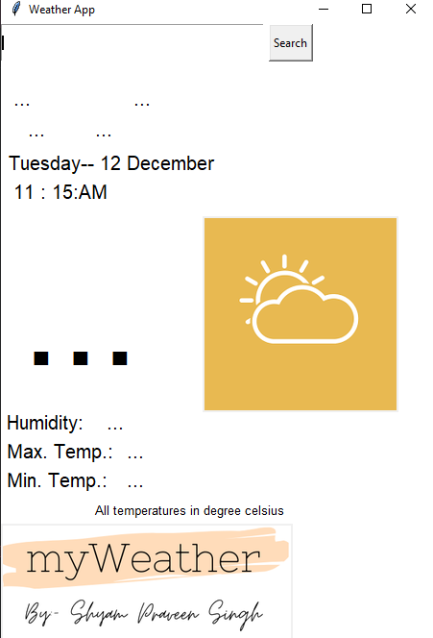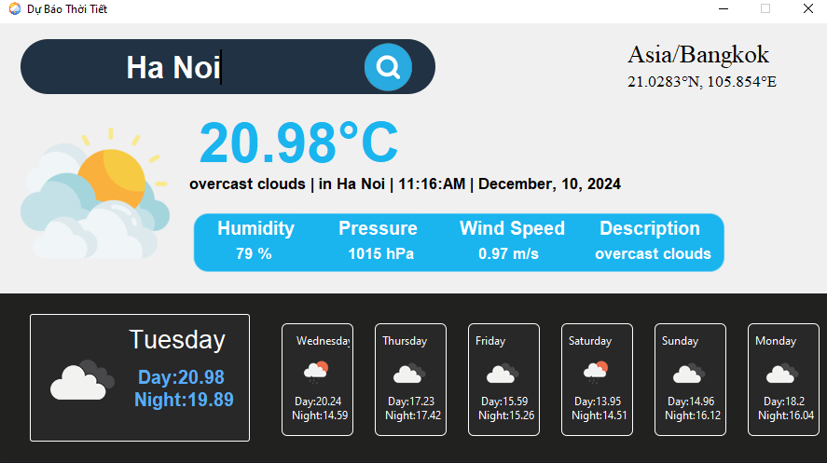

*Chương trình cũ* *Chương trình sau cải tiến*

* Thay đổi icon sáng/đêm tùy địa điểm.
* Cung cấp thời gian thực tại từng địa điểm.



* Cung cấp dự báo về nhiệt độ cho các ngày tiếp theo.

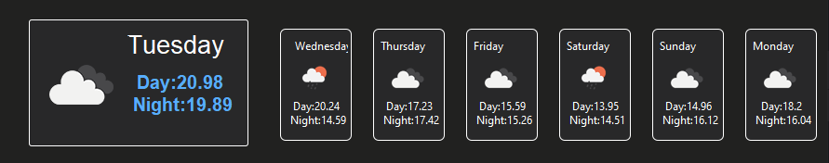

Thông tin thời tiết cho 7 ngày tiếp theo

**Source code:**

# UNG DUNG DU BAO THOI TIET

import datetime

from tkinter import *

import tkinter as tk

from geopy.geocoders import Nominatim

from tkinter import messagebox

from timezonefinder import TimezoneFinder

from datetime import *

import requests

import pytz

from PIL import Image, ImageTk

root = Tk()

root.title("Dự Báo Thời Tiết")

root.geometry("890x470")

root.resizable(False, False)

img = PhotoImage(file="Images/clouds-and-sun(1).png")

def getWeather():

global img

try:

city = textfield.get()

geolocator = Nominatim(user_agent="GeoapiExercises")

location = geolocator.geocode(city)

obj = TimezoneFinder()

result = obj.timezone_at(lng=location.longitude, lat=location.latitude)

home = pytz.timezone(result)

local_time = datetime.now(home)

current_time = local_time.strftime("%H:%M")

time = local_time.strftime("%I:%M:%p")

today = date.today().strftime("%B, %d, %Y")

timezone.config(text=result)

long_lat.config(text=f"{round(location.latitude, 4)}°N, {round(location.longitude, 4)}°E")

#weather

api = "https://api.openweathermap.org/data/3.0/onecall?lat="+str(location.latitude)+"&lon="+str(location.longitude)+"&units=metric&exclude=hourly&appid=97a310e1694d1983ac5b6d2c58289650"

json_data = requests.get(api).json()

#current

temp = json_data['current']['temp']

humidity = json_data['current']['humidity']

pressure = json_data['current']['pressure']

wind = json_data['current']['wind_speed']

description = json_data['current']['weather'][0]['description']

t.config(text = f"{temp}°C")

c.config(text = f"{description} | in {city} | {time} | {today}")

h.config(text = f"{humidity} %")

p.config(text = f"{pressure} hPa")

w.config(text = f"{wind} m/s")

d.config(text = f"{description}")

#first cell

firstdayimage = json_data['daily'][0]['weather'][0]['icon']

photo1 = ImageTk.PhotoImage(file=f"icon/{firstdayimage}@2x.png")

firstimage.config(image=photo1)

firstimage.image=photo1

print(firstdayimage)

tempday1 = json_data['daily'][0]['temp']['day']

tempnight1 = json_data['daily'][0]['temp']['night']

day1temp.config(text=f"Day:{tempday1}\n Night:{tempnight1}")

#second cell

seconddayimage = json_data['daily'][1]['weather'][0]['icon']

img = (Image.open(f"icon/{seconddayimage}@2x.png"))

resized_image = img.resize((50,50))

photo2 = ImageTk.PhotoImage(resized_image)

secondimage.config(image=photo2)

secondimage.image=photo2

tempday2 = json_data['daily'][1]['temp']['day']

tempnight2 = json_data['daily'][1]['temp']['night']

day2temp.config(text=f"Day:{tempday2}\n Night:{tempnight2}")

#third cell

thirddayimage = json_data['daily'][2]['weather'][0]['icon']

img = (Image.open(f"icon/{thirddayimage}@2x.png"))

resized_image = img.resize((50, 50))

photo3 = ImageTk.PhotoImage(resized_image)

thirdimage.config(image=photo3)

thirdimage.image = photo3

tempday3 = json_data['daily'][2]['temp']['day']

tempnight3 = json_data['daily'][2]['temp']['night']

day3temp.config(text=f"Day:{tempday3}\n Night:{tempnight3}")

#fourth cell

fourdayimage = json_data['daily'][3]['weather'][0]['icon']

img = (Image.open(f"icon/{fourdayimage}@2x.png"))

resized_image = img.resize((50, 50))

photo4 = ImageTk.PhotoImage(resized_image)

fourthimage.config(image=photo4)

fourthimage.image = photo4

tempday4 = json_data['daily'][3]['temp']['day']

tempnight4 = json_data['daily'][3]['temp']['night']

day4temp.config(text=f"Day:{tempday4}\n Night:{tempnight4}")

#fifth cell

fifthdayimage = json_data['daily'][4]['weather'][0]['icon']

img = (Image.open(f"icon/{fifthdayimage}@2x.png"))

resized_image = img.resize((50, 50))

photo5 = ImageTk.PhotoImage(resized_image)

fifthimage.config(image=photo5)

fifthimage.image = photo5

tempday5 = json_data['daily'][4]['temp']['day']

tempnight5 = json_data['daily'][4]['temp']['night']

day5temp.config(text=f"Day:{tempday5}\n Night:{tempnight5}")

#sixth cell

sixthdayimage = json_data['daily'][5]['weather'][0]['icon']

img = (Image.open(f"icon/{sixthdayimage}@2x.png"))

resized_image = img.resize((50, 50))

photo6 = ImageTk.PhotoImage(resized_image)

sixthimage.config(image=photo6)

sixthimage.image = photo6

tempday6 = json_data['daily'][5]['temp']['day']

tempnight6 = json_data['daily'][5]['temp']['night']

day6temp.config(text=f"Day:{tempday6}\n Night:{tempnight6}")

#seven cell

seventhdayimage = json_data['daily'][6]['weather'][0]['icon']

img = (Image.open(f"icon/{seventhdayimage}@2x.png"))

resized_image = img.resize((50, 50))

photo7 = ImageTk.PhotoImage(resized_image)

seventhimage.config(image=photo7)

seventhimage.image = photo7

tempday7 = json_data['daily'][6]['temp']['day']

tempnight7 = json_data['daily'][6]['temp']['night']

day7temp.config(text=f"Day:{tempday7}\n Night:{tempnight7}")

#days

first = datetime.now()

day1.config(text=first.strftime("%A"))

second = first+timedelta(days=1)

day2.config(text=second.strftime("%A"))

third = first + timedelta(days=2)

day3.config(text=third.strftime("%A"))

fourth = first + timedelta(days=3)

day4.config(text=fourth.strftime("%A"))

fifth = first + timedelta(days=4)

day5.config(text=fifth.strftime("%A"))

sixth = first + timedelta(days=5)

day6.config(text=sixth.strftime("%A"))

seventh = first + timedelta(days=6)

day7.config(text=seventh.strftime("%A"))

#logo

if current_time >= "18:00" or current_time < "05:00":

img = PhotoImage(file="Images/moon1.png")

else:

img = PhotoImage(file="Images/sunlogo.png")

logo.config(image=img)

logo.image = img

except Exception:

messagebox.showerror("Weather app", "Không Tìm Thấy địa điểm!")

#CenterScreen

root.update_idletasks()

width = root.winfo_width()

height = root.winfo_height()

x = (root.winfo_screenwidth() // 2) - (width // 2)

y = (root.winfo_screenheight() // 2) - (height // 2)

root.geometry('{}x{}+{}+{}'.format(width, height,x, y))

# icon

image_icon = PhotoImage(file="Images/logo.png")

root.iconphoto(False, image_icon)

#search box

Search_image = PhotoImage(file = "Images/Rounded Rectangle 3.png")

my_image = Label(image=Search_image)

my_image.place(x=20, y=15)

textfield = tk.Entry(root, justify = 'center' , width=15, font=('poppins', 25, 'bold'),bg="#203243", border=0, fg="white")

textfield.place(x=50, y=27)

textfield.focus()

Search_icon = PhotoImage(file="Images/Layer 6.png")

my_image_icon = Button(image = Search_icon, borderwidth=0, cursor="hand2", bg="#203243", command=getWeather)

my_image_icon.place(x=390, y=20)

# logo

logo = Label(image=img)

logo.place(x=20, y=100)

# Box weather

Round_box = PhotoImage(file="Images/Copy of box (2).png")

Label(root, image=Round_box).place(x=190, y=190)

#label

label2 = Label(root, text="Humidity", font=('arial', 15, 'bold'), fg="white", bg="#1ab5ef")

label2.place(x=230, y=205)

label3 = Label(root, text="Pressure", font=('arial', 15, 'bold'), fg="white", bg="#1ab5ef")

label3.place(x=360, y=205)

label4 = Label(root, text="Wind Speed", font=('arial', 15, 'bold'), fg="white", bg="#1ab5ef")

label4.place(x=490, y=205)

label4 = Label(root, text="Description", font=('arial', 15, 'bold'), fg="white", bg="#1ab5ef")

label4.place(x=640, y=205)

# status weather

t = Label(root, font=('arial', 45, 'bold'), fg="#1ab5ef")

t.place(x=210, y=90)

c = Label(root, font=('arial', 13, 'bold'))

c.place(x=200, y=160)

h = Label(root, font=('arial', 13, 'bold'), fg="white", bg="#1ab5ef")

h.place(x=250, y=235)

p = Label(root, font=('arial', 13, 'bold'), fg="white", bg="#1ab5ef")

p.place(x=370, y=235)

w = Label(root, font=('arial', 13, 'bold'), fg="white", bg="#1ab5ef")

w.place(x=510, y=235)

d = Label(root, font=('arial', 13, 'bold'), fg="white", bg="#1ab5ef")

d.place(x=635, y=235)

#timezone

timezone=Label(root, font=("Times new Roman", 20))

timezone.place(x=670, y=15)

long_lat=Label(root, font=("Times new Roman", 13))

long_lat.place(x=670, y=50)

#Bottom Box

frame = Frame(root, width=900, height=180, bg="#212120")

frame.pack(side=BOTTOM)

#Bottom Boxes

firstbox = PhotoImage(file="Images/Rounded Rectangle 2.png")

secondbox = PhotoImage(file="Images/Rounded Rectangle 2 copy.png")

Label(frame, image=firstbox, bg="#212120").place(x=30, y=20)

Label(frame, image=secondbox, bg="#212120").place(x=300, y=30)

Label(frame, image=secondbox, bg="#212120").place(x=400, y=30)

Label(frame, image=secondbox, bg="#212120").place(x=500, y=30)

Label(frame, image=secondbox, bg="#212120").place(x=600, y=30)

Label(frame, image=secondbox, bg="#212120").place(x=700, y=30)

Label(frame, image=secondbox, bg="#212120").place(x=800, y=30)

#first cell

firstframe = Frame(root, width=230, height=132, bg="#282829")

firstframe.place(x=35, y=315)

day1 = Label(firstframe, font="arial 20", bg="#282829", fg="#fff")

day1.place(x=100, y=5)

firstimage = Label(firstframe, bg="#282829")

firstimage.place(x=1, y=15)

day1temp = Label(firstframe, bg="#282829", fg="#57adff", font="arial 15 bold")

day1temp.place(x=100, y=50)

#second cell

secondframe = Frame(root, width=70, height=115, bg="#282829")

secondframe.place(x=305, y=325)

day2 = Label(secondframe, bg="#282829", fg="#fff")

day2.place(x=10, y=5)

secondimage = Label(secondframe, bg="#282829")

secondimage.place(x=7, y=23)

day2temp = Label(secondframe, bg="#282829", fg="#fff")

day2temp.place(x=2, y=70)

#third

thirdframe = Frame(root, width=70, height=115, bg="#282829")

thirdframe.place(x=405, y=325)

day3 = Label(thirdframe, bg="#282829", fg="#fff")

day3.place(x=2, y=5)

thirdimage = Label(thirdframe, bg="#282829")

thirdimage.place(x=7, y=23)

day3temp = Label(thirdframe, bg="#282829", fg="#fff")

day3temp.place(x=2, y=70)

#fouth cell

fourthframe = Frame(root, width=70, height=115, bg="#282829")

fourthframe.place(x=505, y=325)

day4 = Label(fourthframe, bg="#282829", fg="#fff")

day4.place(x=2, y=5)

fourthimage = Label(fourthframe, bg="#282829")

fourthimage.place(x=7, y=23)

day4temp = Label(fourthframe, bg="#282829", fg="#fff")

day4temp.place(x=2, y=70)

#fifth cell

fifthframe = Frame(root, width=70, height=115, bg="#282829")

fifthframe.place(x=605, y=325)

day5 = Label(fifthframe, bg="#282829", fg="#fff")

day5.place(x=2, y=5)

fifthimage = Label(fifthframe, bg="#282829")

fifthimage.place(x=7, y=23)

day5temp = Label(fifthframe, bg="#282829", fg="#fff")

day5temp.place(x=2, y=70)

#sixth cell

sixthframe = Frame(root, width=70, height=115, bg="#282829")

sixthframe.place(x=705, y=325)

day6 = Label(sixthframe, bg="#282829", fg="#fff")

day6.place(x=2, y=5)

sixthimage = Label(sixthframe, bg="#282829")

sixthimage.place(x=7, y=23)

day6temp = Label(sixthframe, bg="#282829", fg="#fff")

day6temp.place(x=2, y=70)

#seventh cell

seventhframe = Frame(root, width=70, height=115, bg="#282829")

seventhframe.place(x=805, y=325)

day7 = Label(seventhframe, bg="#282829", fg="#fff")

day7.place(x=2, y=5)

seventhimage = Label(seventhframe, bg="#282829")

seventhimage.place(x=7, y=23)

day7temp = Label(seventhframe, bg="#282829", fg="#fff")

day7temp.place(x=2, y=70)

root.mainloop()

**3. Tài liêu tham khảo**

**Geeksforgeeks.org**: <https://www.geeksforgeeks.org/create-a-gui-for-weather-forecast-using-openweathermap-api-in-python/>

**OpenWeathermap**: <https://openweathermap.org/>

**Parvar Computer Technology**: <https://youtu.be/NCCYWIzN6hU?si=7ASUlKoJ59aTKay1>

**Bài giảng Chuyên đề Python**(TS. Huỳnh Phước Hải): Trường Đại học An Giang Đại học Quốc Gia TP. Hồ Chí Minh